ỦY BAN NHÂN DÂN THÀNH PHỐ HỒ CHÍ MINH
TRƯỜNG ĐẠI HỌC SÀI GÒN
KHOA CÔNG NGHỆ THÔNG TIN


ĐỒ ÁN PHÂN TÍCH DỮ LIỆU

PHÂN TÍCH CÁC YẾU TỐ ẢNH HƯỞNG ĐẾN KẾT QUẢ HỌC TẬP

Họ và tên: Nguyễn Ngọc Hiếu
Mã số sinh viên: 3122411055
Lớp: DCT122C5
Giảng viên hướng dẫn: Nguyễn Tuấn Đăng

LỜI CẢM ƠN
Em xin trân trọng gửi lời cảm ơn sâu sắc đến Thầy Phan Tuấn Đăng, giảng viên môn Phân tích dữ liệu, người đã không chỉ truyền đạt kiến thức mà còn truyền cảm hứng và tinh thần học thuật nghiêm túc trong suốt quá trình học tập. Bằng sự tâm huyết, cẩn trọng và phong cách giảng dạy khoa học, Thầy đã giúp em mở ra một góc nhìn mới về dữ liệu — không còn là những con số rời rạc, mà là những tín hiệu mang ý nghĩa, có khả năng kể chuyện và dẫn dắt quyết định.
Đặc biệt, thông qua quá trình học tập dưới sự hướng dẫn của Thầy, em đã có cơ hội tiếp cận và nắm vững cách sử dụng ngôn ngữ lập trình Python trong phân tích dữ liệu. Em đã học được cách khai thác hiệu quả các thư viện mạnh mẽ như Matplotlib, Seaborn, Bokeh để trực quan hóa thông tin một cách sinh động và trực quan; cũng như vận dụng Scipy.stats trong các phân tích thống kê chuyên sâu, từ đó hiểu rõ hơn về mối quan hệ giữa các biến số trong dữ liệu thực tế.
Chính nhờ nền tảng kiến thức và công cụ phân tích mà Thầy đã truyền đạt, em không chỉ hoàn thành bài tiểu luận này với sự tự tin và hiểu biết, mà còn được trang bị hành trang quan trọng cho hành trình học thuật và nghề nghiệp sau này.
Một lần nữa, em xin gửi đến Thầy lời cảm ơn chân thành và lòng biết ơn sâu sắc nhất.
Tp. Hồ Chí Minh, tháng 05 năm 2025
Sinh Viên

MỤC LỤC
LỜI MỞ ĐẦU 4
1. Khám phá và xử lý dữ liệu 5
1.1. Tải và đọc dữ liệu bằng pandas 5
1.2. Phân tích cơ bản 5
1.2.1. df.info() 6
1.2.2. df.describe() 7
1.3. Báo cáo ngắn về đặc điểm dữ liệu 9
1.3.1. Tổng quan về phân tích 12
1.3.2. Phân phối điểm cuối kì G3 12
1.3.3. Phân phối thời gian học mỗi tuần (studytime) 13
1.3.4. Phân phối trường học (school) 13
1.3.5. Phân phối giới tính (sex) 13
2. Trực quan hoá dữ liệu 14
2.1. Matplotlib 14
2.1.1. Biểu đồ cột số học sinh theo studytime 14
2.1.2. Biểu đồ phân tán: studytime vs G3, với màu sắc khác nhau cho nam (sex = 'M') và nữ (sex = 'F') 15
2.2. Seaborn 17
2.2.1. lmplot: studytime và G3, với hue='sex' 17
2.2.2. boxplot: Phân phối G3 theo studytime. 18
2.2.3. pairplot: Mỗi quan hệ giữa G1, G2, G3, studytime. 19
2.3. Bokeh 20
2.3.1. Biểu đồ phân tán tương tác: studytime và G3, với HoverTool hiện thị age, sex, absences. 20
2.3.2. Row Layout: (1) Biểu đồ cột cho studytime, (2) Biểu đồ phân tán như trên. 22
2.3.3. Tính năng ẩn/hiện cho nam và nữ trong biểu đồ phân tán. 26
2.3.4. Thêm slider widget trong Bokeh để lọc studytime và cập nhật biểu đồ. 28
3. Kiểm định thống kê với giả thuyết 32
3.1. t-test 32
3.2. z-test 34
4. Phân tích và báo cáo 36
4.1. Giới thiệu tập dữ liệu, lý do chọn file, mục tiêu phân tích. 36
4.2. Mô tả 3 biểu đồ, lý do chọn, xử lý dữ liệu(nếu có) 36
4.2.1. Biểu đồ cột(Matplotlib) – Số học sinh theo studytime 36
4.2.2. Biểu đồ phân tán(Seaborn lmplot) – studytime vs G3 theo sex(giới tính) 37
4.2.3. Biểu đồ hộp(Seaborn boxplot) – Phân phối G3 theo studytime 37
4.3. Phân tích xu hướng từ biểu đồ và kết quả kiểm định (với dữ liệu: yếu tố nào ảnh hưởng đến điểm G3?). 38
4.3.1. Phân tích từ biểu đồ 38
4.3.2. Phân tích từ kết quả kiểm định (từ công việc 3) 38
4.4. Đề xuất ít nhất 2 cách cải thiện kết quả học tập, dựa trên dữ liệu và kiểm định. 40
4.4.1. Tăng thời gian học tập hiệu quả (studytime) và cải thiện phương pháp học tập 40
4.4.2. Tăng thời gian học tập hiệu quả (studytime) và cải thiện phương pháp học tập 41
TÀI LIỆU THAM KHẢO 43

LỜI MỞ ĐẦU
Trong thời đại mà tri thức trở thành nền tảng phát triển của mỗi cá nhân và của cả xã hội, kết quả học tập không đơn thuần chỉ là con số phản ánh thành tích, mà còn là chỉ dấu cho khả năng tư duy, tinh thần tự học và mức độ thích nghi với môi trường học thuật. Tuy nhiên, đằng sau mỗi kết quả ấy là sự chi phối phức tạp của nhiều yếu tố — từ phương pháp học tập, hoàn cảnh cá nhân, tâm lý, cho đến môi trường giáo dục và thậm chí là thói quen sinh hoạt hằng ngày.
Trong bối cảnh đó, việc phân tích các yếu tố ảnh hưởng đến kết quả học tập không chỉ giúp sinh viên nhận diện rõ hơn nguyên nhân dẫn đến thành công hay hạn chế trong học tập, mà còn là cơ sở để xây dựng các chiến lược học tập hiệu quả, cá nhân hóa hành trình tri thức cho từng người học.
Với mong muốn khám phá mối liên hệ giữa dữ liệu và thực tế học tập, em thực hiện đề tài “Phân tích các yếu tố ảnh hưởng đến kết quả học tập” bằng cách ứng dụng các công cụ phân tích dữ liệu hiện đại trong môi trường Jupyter Notebook. Em tin rằng việc tiếp cận vấn đề từ góc nhìn dữ liệu không chỉ mang lại những phát hiện khách quan mà còn mở ra cơ hội cải thiện thực tiễn học tập một cách khoa học và bền vững.

1. Khám phá và xử lý dữ liệu

1.1. Tải và đọc dữ liệu bằng pandas
import pandas as pd
df = pd.read_csv("student-mat.csv", sep=";")
df.head(10)
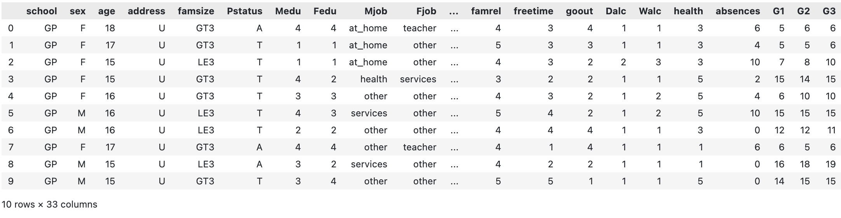

1.2. Phân tích cơ bản
# Thống kê dữ liệu nhanh
df.info()
df.describe()
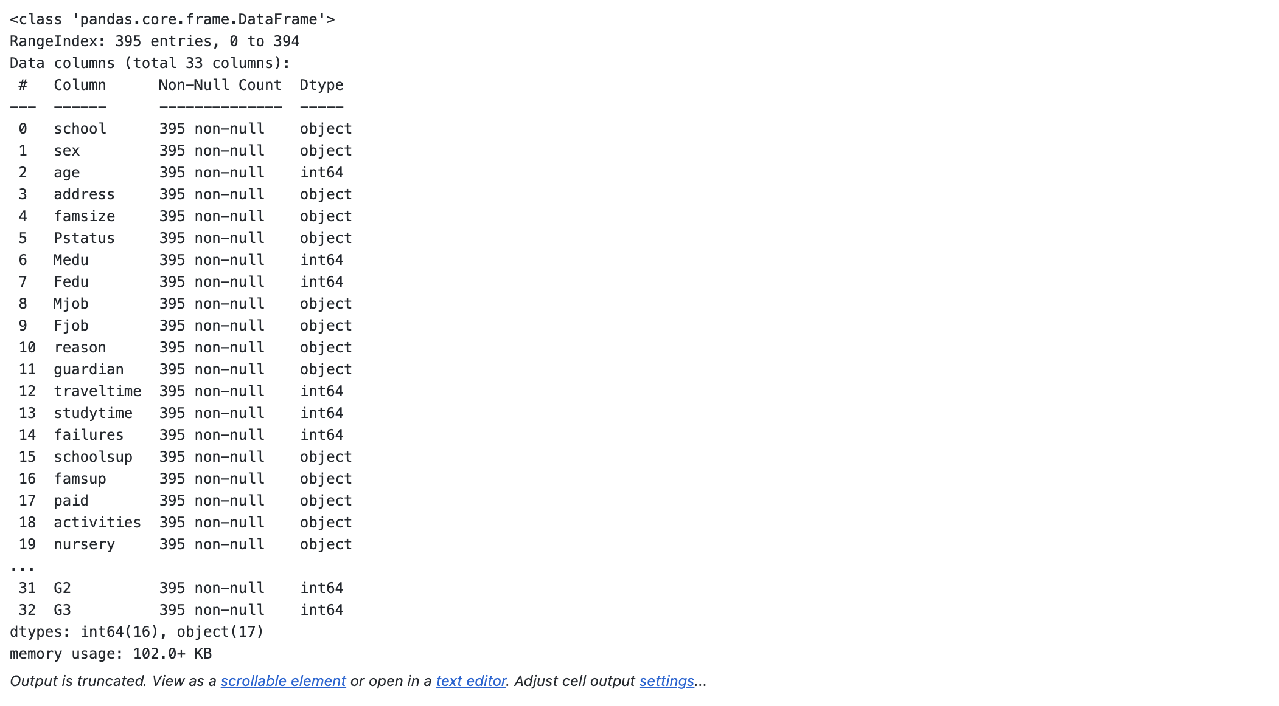
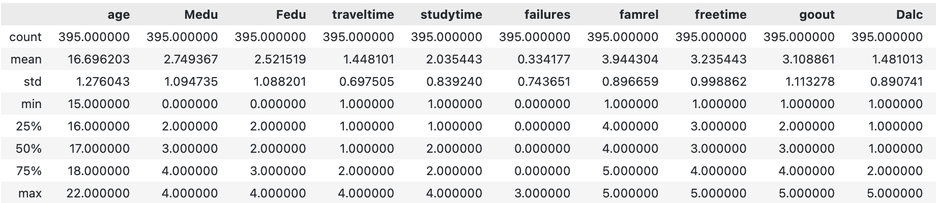
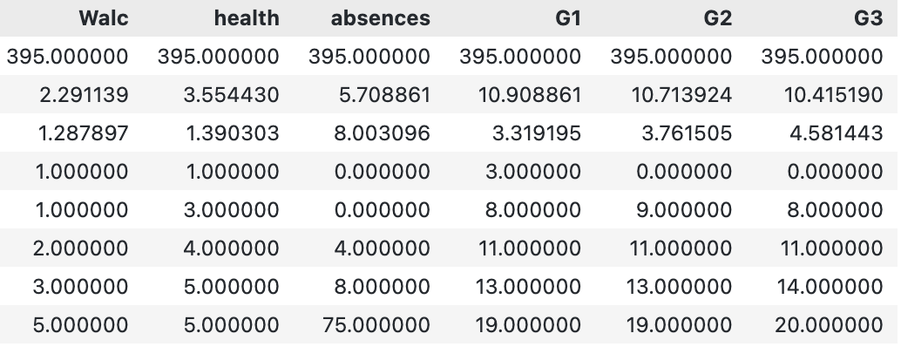

Phân tích qua df.info() và df.describe()

1.2.1. df.info()
- Số cột: 33 cột
- Số dòng: 395 dòng
- Kiểu dữ liệu:
- 16 cột là kiểu số (int64) – dữ liệu định lượng
- 17 cột là kiểu object – thường là dữ liệu dạng chuỗi hoặc phân loại (categorical)

Biến định lượng (số) int64 (16 cột):
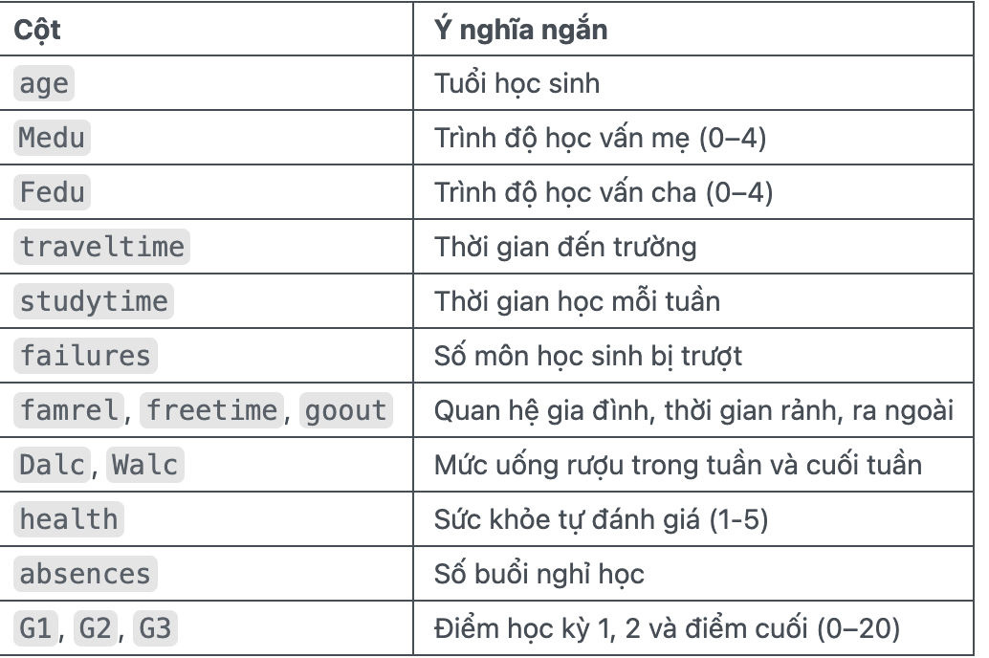

Biến phân loại (danh mục) object (17 cột):
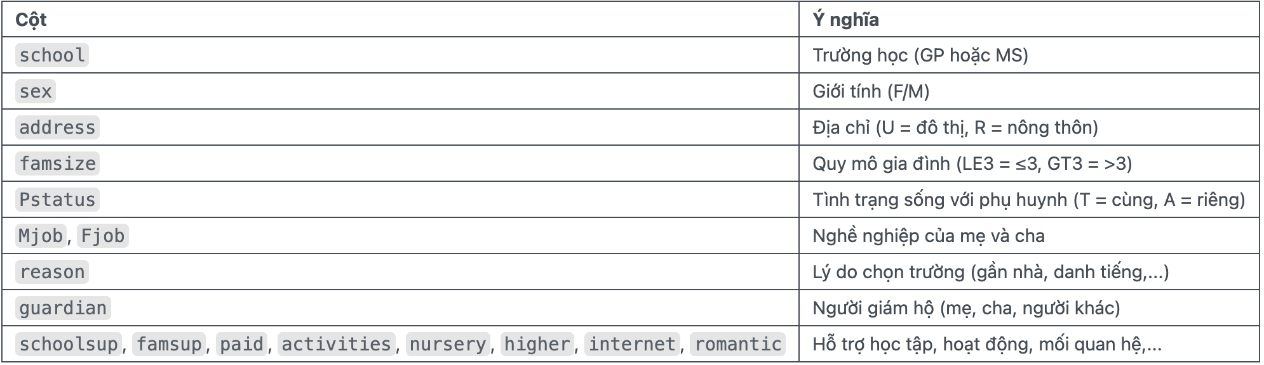

1.2.2. df.describe()

1.2.2.1 Tổng quan dữ liệu
- Số học sinh: 395
- Bao gồm 16 biến số học sinh, tất cả đều là dữ liệu số (int hoặc float).

1.2.2.2 Phân tích từng nhóm thuộc tính
Đặc điểm cá nhân:
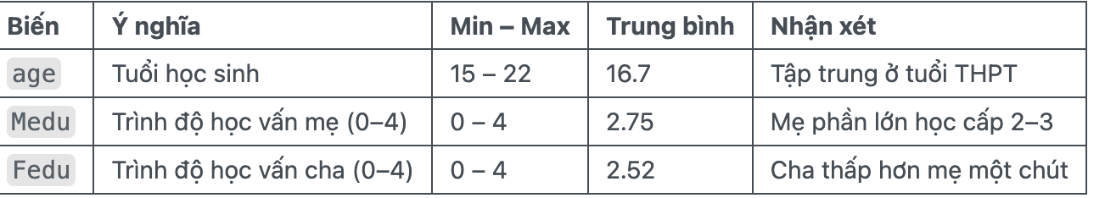

Thời gian và nỗ lực học:
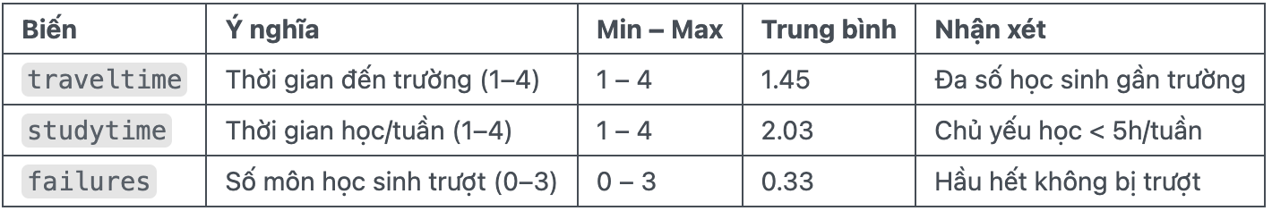

Cuộc sống cá nhân và xã hội:
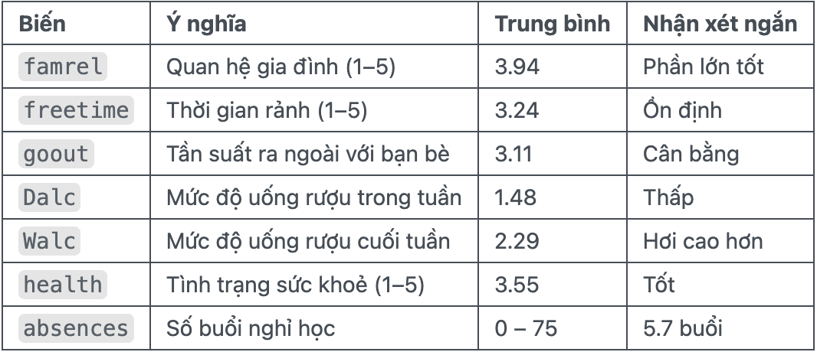
Chú ý: Có học sinh nghỉ tới 75 buổi → cần kiểm tra dữ liệu ngoại lệ.

Kết quả học tập:
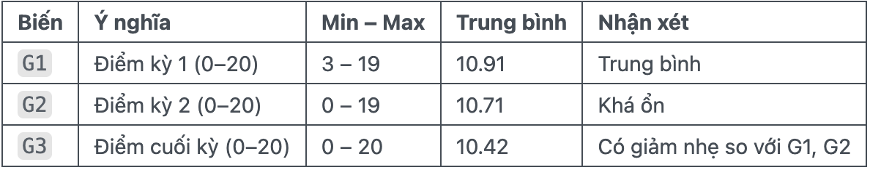

# Kiểm tra các giá trị thiếu của từng cột
# In ra các cột bị thiếu và số lượng giá trị thiếu trong từng cột.
missing = df.isnull().sum()
print("Thiếu dữ liệu:\n", missing[missing > 0])
Kết luận: Không có dữ liệu nào bị thiếu
# Thay bằng trung bình
# Ta sẽ thay các giá trị bị thiếu (NaN) trong cột cot_na bằng giá trị trung bình của chính cột đó.
# giả sử studytime là cột có giá trị bị thiếu

df['age'] = df['age'].fillna(df['age'].mean())
Kết luận:
Ví dụ: cột age có dòng thiếu giá trị null hoặc NaN thì sẽ dùng lệnh
df['age'] = df['age'].fillna(df['age'].mean())

1.3. Báo cáo ngắn về đặc điểm dữ liệu
# Trả về số bản ghi trong Data Frame tương ứng với số lượng học sinh trong tập dữ liệu
print("Số bản ghi:", len(df))

print("Phân phối G3:")
print(df['G3'].value_counts().sort_index())
print()

print("Phân phối studytime:")
print(df['studytime'].value_counts().sort_index())
print()

print("Phân phối school:")
print(df['school'].value_counts().sort_index())
print()

print("Phân phối sex:")
print(df['sex'].value_counts().sort_index())
print()

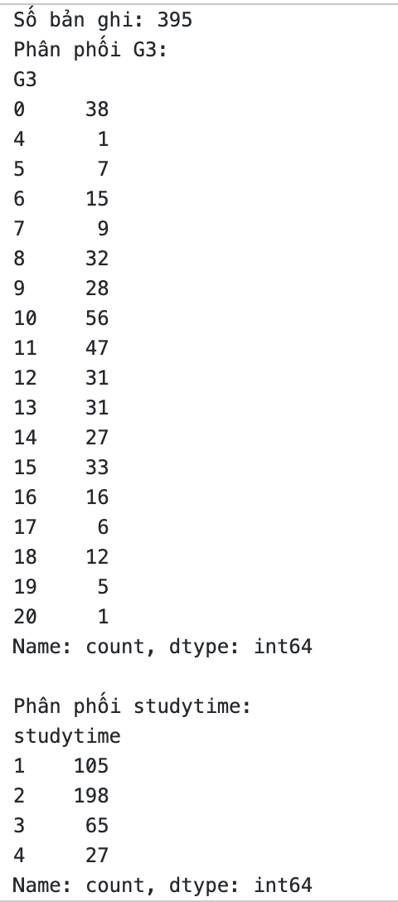

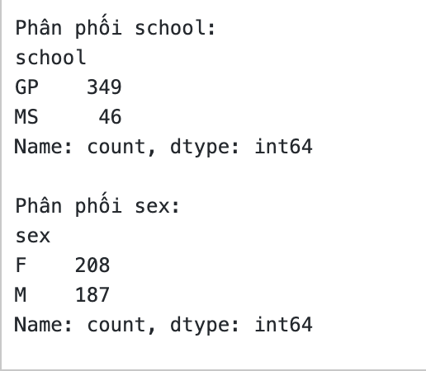

1.3.1. Tổng quan về phân tích
- Số học sinh: 395
- Số cột phân tích: 4(G3, studytime, school, sex)

1.3.2. Phân phối điểm cuối kì G3
- G3 dao động từ 0 đến 20, là điểm tổng kết môn học.
- Một số mốc đáng chú ý:
- Điểm cao nhất: 20 (1 học sinh)
- Điểm thấp nhất: 0 (38 học sinh → rất đáng chú ý)
- Điểm phổ biến nhất: 10 (56 học sinh), 11 (47 học sinh)
- G3 có xu hướng tập trung quanh điểm 10–15, nhưng có nhiều học sinh điểm rất thấp (0) → cần điều tra thêm.

1.3.3. Phân phối thời gian học mỗi tuần (studytime)
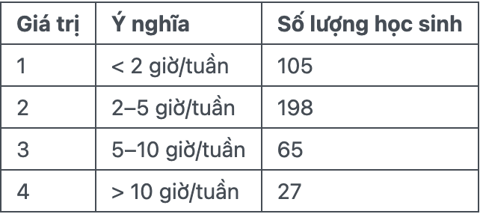

→ Phần lớn học sinh (76%) học dưới 5 giờ/tuần.

→ Chỉ 27 học sinh dành hơn 10 giờ/tuần để học → tiềm năng so sánh với điểm G3.

1.3.4. Phân phối trường học (school)
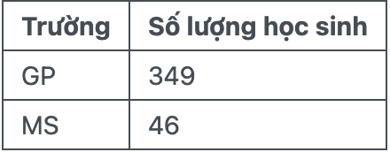

→ Trường GP chiếm **~88%** dữ liệu, MS chỉ có **12%** → có thể ảnh hưởng đến phân tích nếu không cân bằng.

1.3.5. Phân phối giới tính (sex)
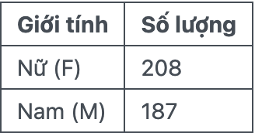
→ Tương đối cân bằng giữa nam và nữ (53% nữ, 47% nam).

2. Trực quan hoá dữ liệu

2.1. Matplotlib

2.1.1. Biểu đồ cột số học sinh theo studytime
import matplotlib.pyplot as plt

# Biểu đồ cột số học sinh theo studytime
bar_plot_studytime = df['studytime'].value_counts().sort_index()

# Vẽ biểu đồ cột số học sinh theo studytime
plt.figure(figsize=(8, 5))
plt.bar(bar_plot_studytime.index, bar_plot_studytime.values, color=['red', 'orange', 'blue', 'yellow'])
plt.title('Số học sinh theo studytime')
plt.xlabel('studytime')
plt.ylabel('Số lượng học sinh')
plt.grid(axis='y', linestyle='--', alpha=0.9)
plt.tight_layout()
plt.show()

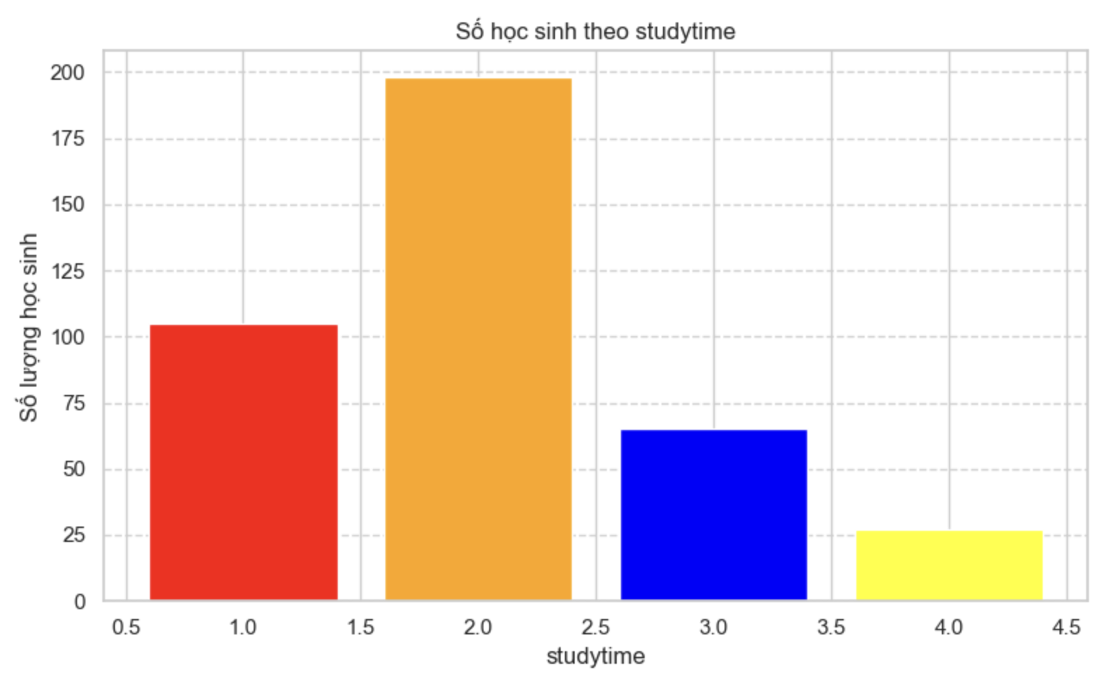

2.1.2. Biểu đồ phân tán: studytime vs G3, với màu sắc khác nhau cho nam (sex = 'M') và nữ (sex = 'F')
# Tách dữ liệu theo giới tính
male = df[df['sex'] == 'M']
female = df[df['sex'] == 'F']

# Tạo biểu đồ
plt.figure(figsize=(8, 6))
# Vẽ dữ liệu nam
plt.scatter(male['studytime'], male['G3'], color='blue', label='Nam', alpha=0.6)
# Vẽ dữ liệu nữ
plt.scatter(female['studytime'], female['G3'], color='red', label='Nữ', alpha=0.6)

# Thiết lập tiêu đề và nhãn
plt.title('Biểu đồ phân tán: studytime vs G3 theo giới tính')
plt.xlabel('studytime (1=<2h, 2=2–5h, 3=5–10h, 4=>10h)')
plt.ylabel('Điểm cuối kỳ (G3)')
plt.legend(title='Giới tính')

# Hiển thị biểu đồ
plt.show()

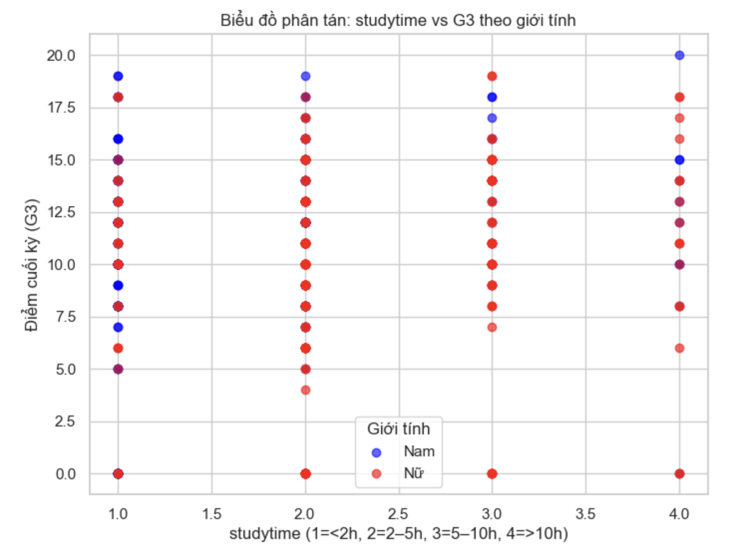

2.2. Seaborn

2.2.1. lmplot: studytime và G3, với hue='sex'
import seaborn as sns

# Tạo thêm cột studytime^2 vào DataFrame

df['studytime_sq'] = df['studytime'] ** 2

# Dùng lmplot với biến mới (đa thức bậc 2)
# Dùng order=2 để vẽ đường hồi quy bậc hai (parabol), tức là phi tuyến để xác định rõ hơn
sns.lmplot(x='studytime', y='G3', data=df, hue='sex', order=2, markers=["o", "x"], palette='Set1')

plt.title('Hồi quy phi tuyến: studytime vs G3 theo giới tính')
plt.show()

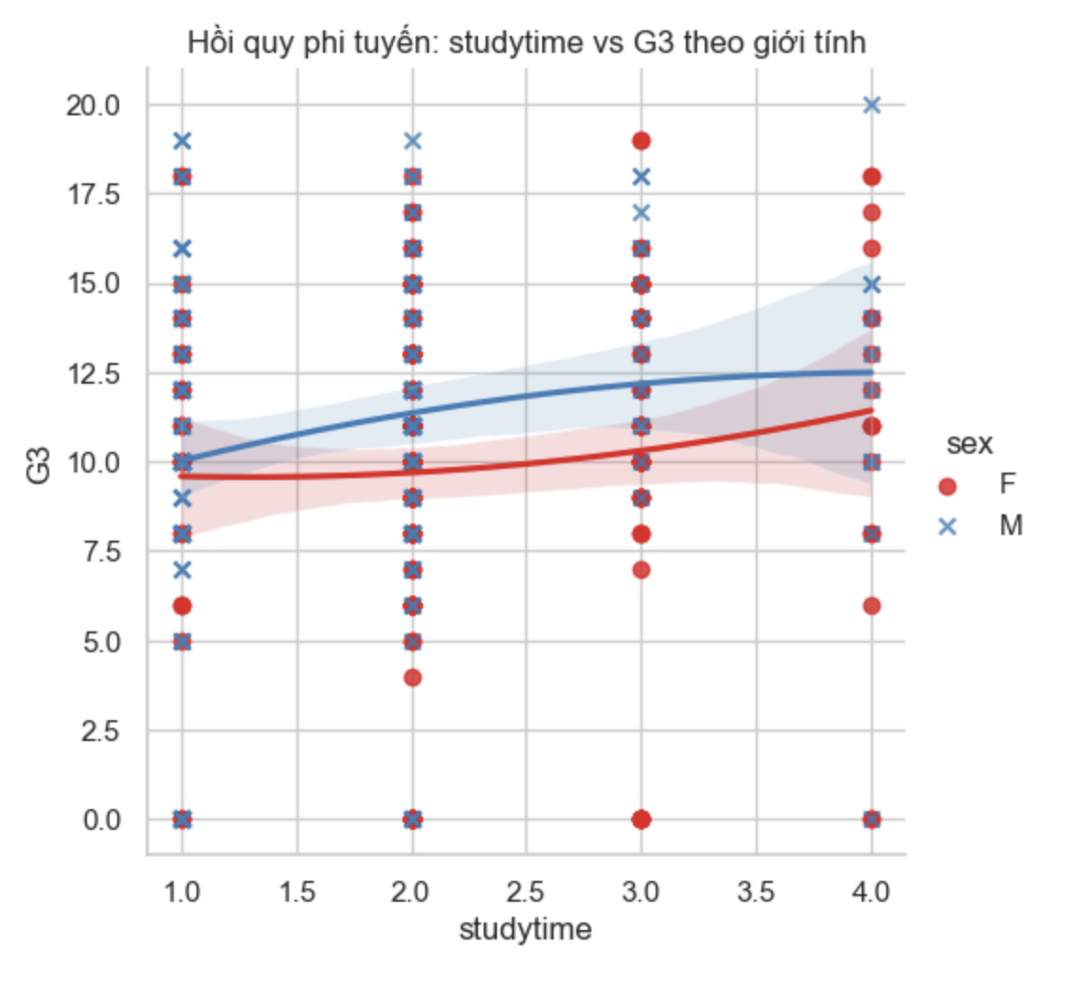

2.2.2. boxplot: Phân phối G3 theo studytime.
plt.figure(figsize=(8, 6))
sns.boxplot(x='studytime', y='G3', hue='studytime', data=df,
palette="coolwarm", legend=True)
plt.title("Phân phối G3 theo thời gian học")
plt.show()

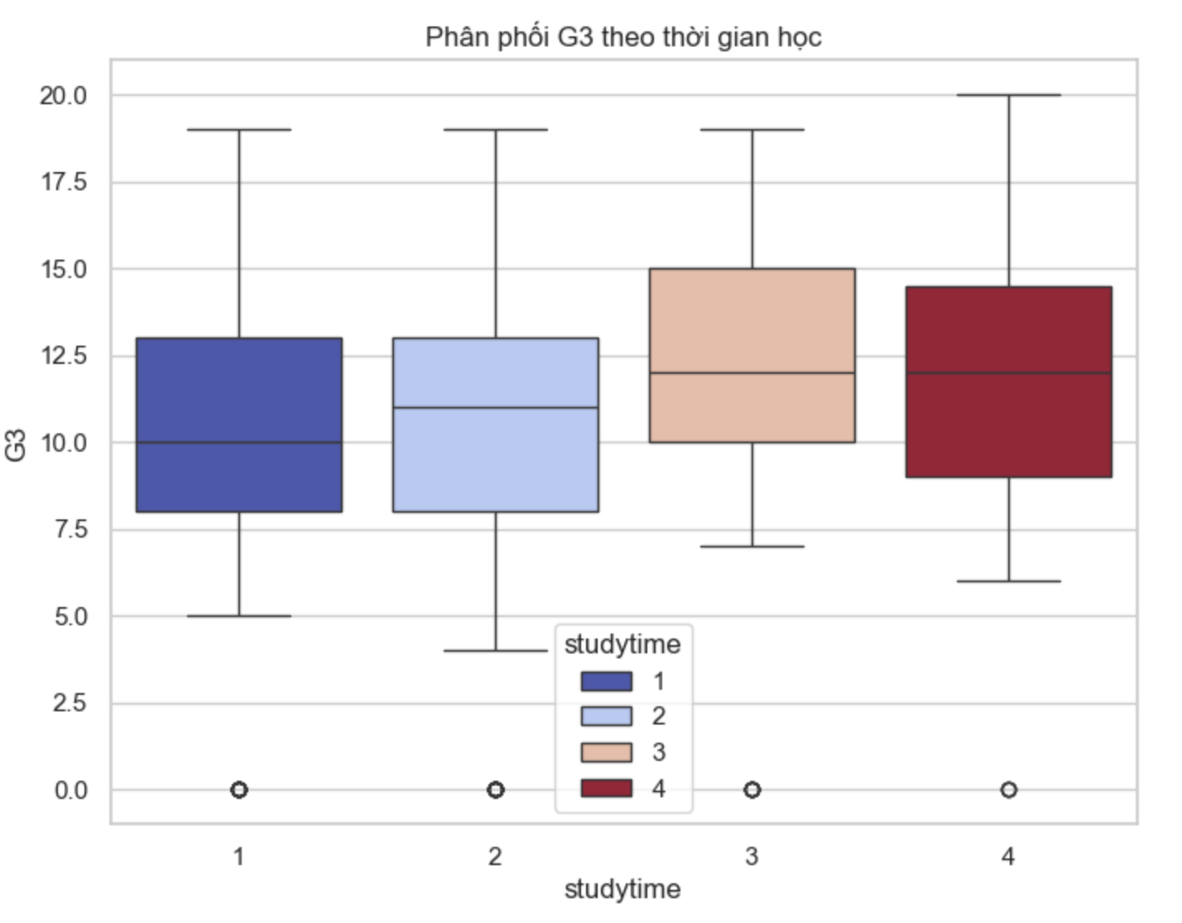

2.2.3. pairplot: Mỗi quan hệ giữa G1, G2, G3, studytime.
sns.pairplot(df[['G1', 'G2', 'G3', 'studytime']], height=2.5)
plt.suptitle('Mối quan hệ giữa G1, G2, G3, studytime', y=1.02)
plt.show()

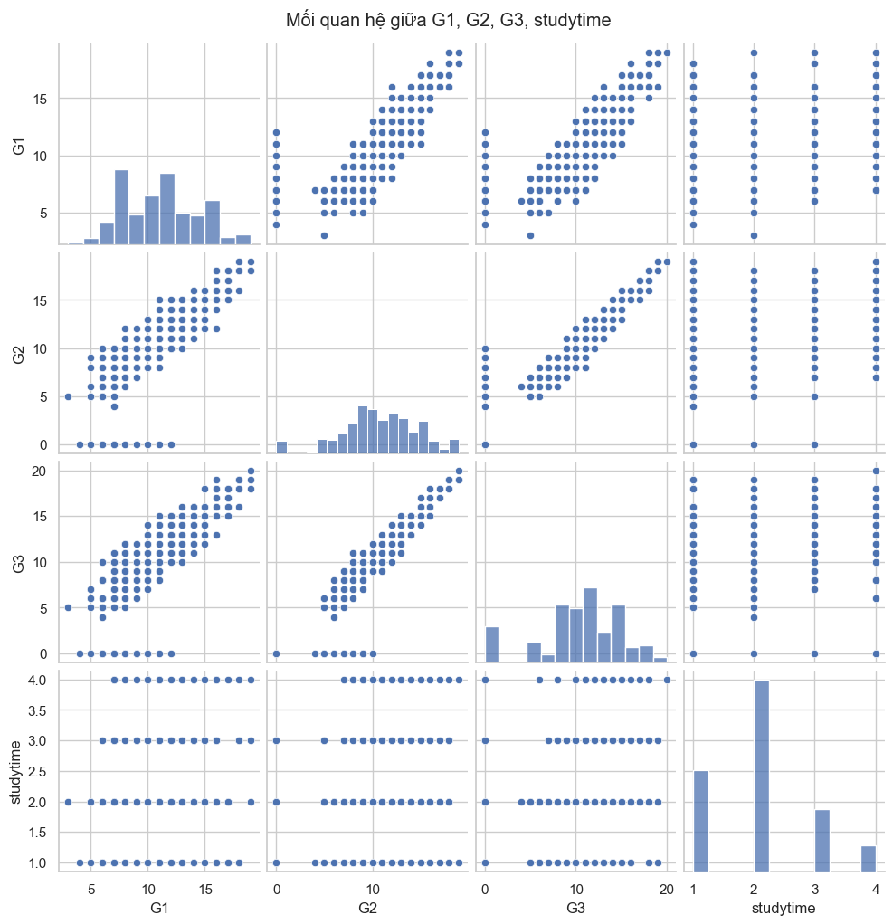

2.3. Bokeh

2.3.1. Biểu đồ phân tán tương tác: studytime và G3, với HoverTool hiện thị age, sex, absences.
import pandas as pd
from bokeh.plotting import figure, show
from bokeh.models import HoverTool, ColumnDataSource
from bokeh.io import output_notebook

# Chuẩn bị dữ liệu cho Bokeh
source = ColumnDataSource(data={
'studytime': df['studytime'],
'G3': df['G3'],
'age': df['age'],
'sex': df['sex'],
'absences': df['absences']
})

# Tạo biểu đồ phân tán
p = figure(title="Biểu đồ phân tán: studytime vs G3",
x_axis_label='Thời gian học (studytime)',
y_axis_label='Điểm G3',
width=800, height=400)

# Vẽ điểm phân tán
p.scatter('studytime', 'G3', source=source, size=10, color='navy', alpha=0.5)

# Thêm HoverTool
hover = HoverTool(tooltips=[
("Tuổi", "@age"),
("Giới tính", "@sex"),
("Số ngày nghỉ", "@absences")
])
p.add_tools(hover)

# Tùy chỉnh giao diện
p.title.text_font_size = '14pt'
p.xaxis.axis_label_text_font_size = '12pt'
p.yaxis.axis_label_text_font_size = '12pt'
p.grid.grid_line_color = 'gray'
p.grid.grid_line_alpha = 0.3

# Hiển thị biểu đồ
output_notebook()
show(p)

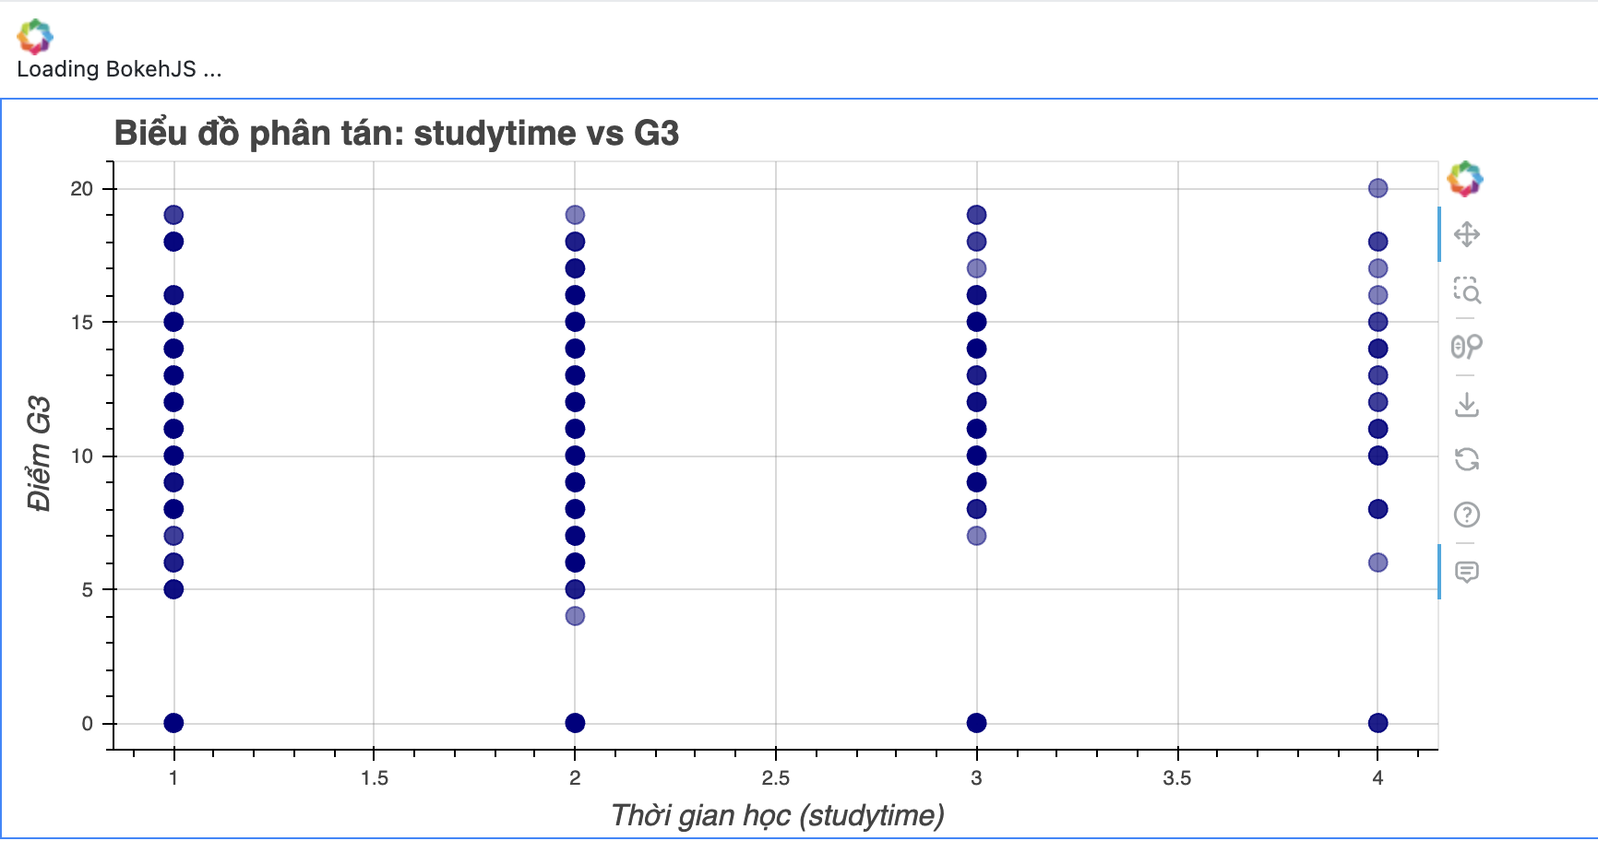

2.3.2. Row Layout: (1) Biểu đồ cột cho studytime, (2) Biểu đồ phân tán như trên.
from bokeh.plotting import figure, show
from bokeh.models import HoverTool, ColumnDataSource
from bokeh.layouts import row
from bokeh.io import output_notebook

# Chuẩn bị dữ liệu cho Bokeh
source = ColumnDataSource(data={
'studytime': df['studytime'],
'G3': df['G3'],
'age': df['age'],
'sex': df['sex'],
'absences': df['absences']
})

# Chuẩn bị dữ liệu cho biểu đồ phân tán
source_scatter = ColumnDataSource(data={
'studytime': df['studytime'],
'G3': df['G3'],
'age': df['age'],
'sex': df['sex'],
'absences': df['absences']
})

# Chuẩn bị dữ liệu cho biểu đồ cột
source_bar = ColumnDataSource(data={
'studytime': df['studytime'].value_counts().index,
'count': df['studytime'].value_counts().values
})

# Tạo biểu đồ cột (Bar Chart)
p1 = figure(title="Số lượng học sinh theo studytime",
x_axis_label='Thời gian học (studytime)',
y_axis_label='Số lượng',
width=400, height=400)
p1.vbar(x='studytime', top='count', source=source_bar, width=0.5, color='teal')
p1.xaxis.ticker = [1, 2, 3, 4] # Đảm bảo trục x chỉ hiển thị các giá trị 1, 2, 3, 4
p1.title.text_font_size = '14pt'
p1.xaxis.axis_label_text_font_size = '12pt'
p1.yaxis.axis_label_text_font_size = '12pt'
p1.grid.grid_line_color = 'gray'
p1.grid.grid_line_alpha = 0.3

# Tạo biểu đồ phân tán
p2 = figure(title="Biểu đồ phân tán: studytime vs G3",
x_axis_label='Thời gian học (studytime)',
y_axis_label='Điểm G3',
width=400, height=400) # Điều chỉnh width để vừa với row layout

p2.scatter('studytime', 'G3', source=source_scatter, size=10, color='navy', alpha=0.5)

# Thêm HoverTool
hover = HoverTool(tooltips=[
("Tuổi", "@age"),
("Giới tính", "@sex"),
("Số ngày nghỉ", "@absences")
])
p2.add_tools(hover)

# Tùy chỉnh giao diện
p2.title.text_font_size = '14pt'
p2.xaxis.axis_label_text_font_size = '12pt'
p2.yaxis.axis_label_text_font_size = '12pt'
p2.grid.grid_line_color = 'gray'
p2.grid.grid_line_alpha = 0.3

# Tạo Row Layout
layout = row(p1, p2)

# Hiển thị biểu đồ
output_notebook()
show(layout)

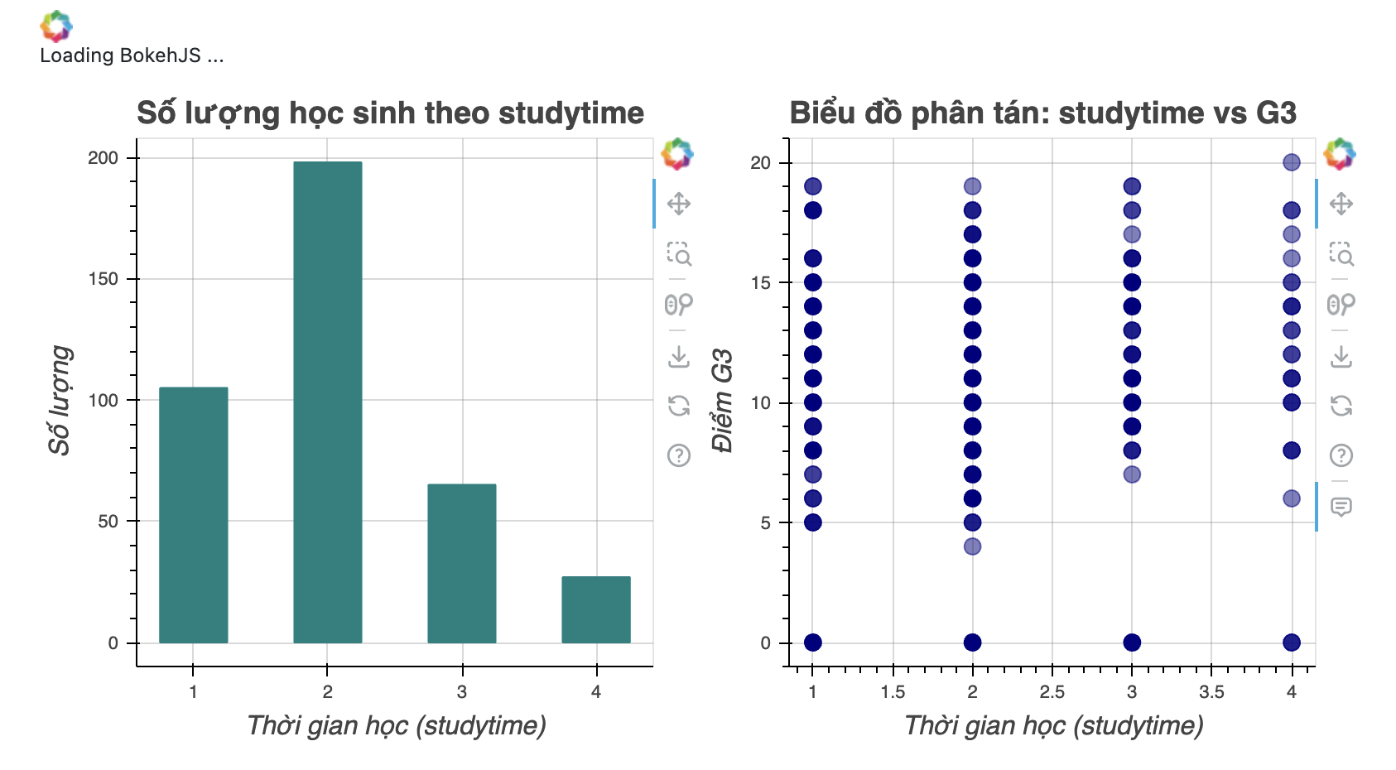

2.3.3. Tính năng ẩn/hiện cho nam và nữ trong biểu đồ phân tán.
from bokeh.plotting import figure, show
from bokeh.models import HoverTool, ColumnDataSource, CheckboxGroup, CustomJS, Legend
from bokeh.layouts import row, column
from bokeh.io import output_notebook

output_notebook()

# Chuẩn bị dữ liệu
source_scatter = ColumnDataSource(data={
'studytime': df['studytime'],
'G3': df['G3'],
'age': df['age'],
'sex': df['sex'],
'absences': df['absences']
})

# Tạo figure
p2 = figure(title="Biểu đồ phân tán: studytime vs G3",
x_axis_label='Thời gian học (studytime)',
y_axis_label='Điểm G3',
width=400, height=400)

# Tạo 2 source riêng biệt cho nam và nữ
source_m = ColumnDataSource(df[df['sex'] == 'M'])
source_f = ColumnDataSource(df[df['sex'] == 'F'])

# Scatter cho nam và nữ, có legend_label
scatter_m = p2.scatter('studytime', 'G3', source=source_m, size=10, color='blue', alpha=0.5, legend_label="Nam")
scatter_f = p2.scatter('studytime', 'G3', source=source_f, size=10, color='red', alpha=0.5, legend_label="Nữ")

# HoverTool
hover = HoverTool(tooltips=[
("Tuổi", "@age"),
("Giới tính", "@sex"),
("Số ngày nghỉ", "@absences")
])
p2.add_tools(hover)

# Cài đặt font
p2.title.text_font_size = '14pt'
p2.xaxis.axis_label_text_font_size = '12pt'
p2.yaxis.axis_label_text_font_size = '12pt'
p2.grid.grid_line_color = 'gray'
p2.grid.grid_line_alpha = 0.3

# Cho phép click vào legend để ẩn/hiện
p2.legend.click_policy = "hide"

# Layout
show(p2)

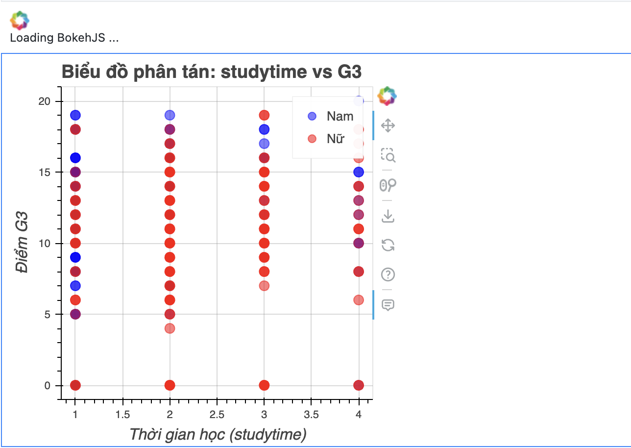

2.3.4. Thêm slider widget trong Bokeh để lọc studytime và cập nhật biểu đồ.
from bokeh.plotting import figure, show
from bokeh.models import HoverTool, ColumnDataSource, CustomJS, Slider
from bokeh.layouts import row, column
from bokeh.io import output_notebook

output_notebook()

# Tách dữ liệu nam và nữ
df_m = df[df['sex'] == 'M']
df_f = df[df['sex'] == 'F']

source_m_all = ColumnDataSource(df_m)
source_f_all = ColumnDataSource(df_f)

source_m = ColumnDataSource(df_m)
source_f = ColumnDataSource(df_f)

# Tạo biểu đồ cột
source_bar_all = ColumnDataSource(data={
'studytime': df['studytime'].value_counts().sort_index().index.tolist(),
'count': df['studytime'].value_counts().sort_index().values.tolist()
})

source_bar = ColumnDataSource(data=source_bar_all.data.copy())

p1 = figure(title="Số lượng học sinh theo studytime", width=400, height=400,
x_axis_label='Thời gian học', y_axis_label='Số lượng')
p1.vbar(x='studytime', top='count', width=0.5, source=source_bar, color="teal")
p1.xaxis.ticker = [1, 2, 3, 4]

# Tạo biểu đồ scatter với legend
p2 = figure(title="Biểu đồ phân tán: studytime vs G3", width=400, height=400,
x_axis_label='Thời gian học', y_axis_label='Điểm G3')

scatter_m = p2.scatter('studytime', 'G3', source=source_m, size=10, color='blue', alpha=0.5, legend_label="Nam")
scatter_f = p2.scatter('studytime', 'G3', source=source_f, size=10, color='red', alpha=0.5, legend_label="Nữ")

hover = HoverTool(tooltips=[("Tuổi", "@age"), ("Giới tính", "@sex"), ("Số ngày nghỉ", "@absences")])
p2.add_tools(hover)
p2.legend.click_policy = "hide"

# Slider lọc studytime
slider = Slider(start=0, end=4, value=0, step=1, title="Lọc theo studytime (0: tất cả)")

# Callback JS cho cả scatter và bar chart
callback = CustomJS(args=dict(
slider=slider,
source_m_all=source_m_all, source_f_all=source_f_all,
source_m=source_m, source_f=source_f,
source_bar=source_bar,
), code="""
const val = slider.value;

function filter_source(source_all, source_filtered) {
const data_all = source_all.data;
const new_data = {};
for (const key in data_all) {
new_data[key] = [];
}
for (let i = 0; i < data_all['studytime'].length; i++) {
if (val === 0 || data_all['studytime'][i] === val) {
for (const key in data_all) {
new_data[key].push(data_all[key][i]);
}
}
}
source_filtered.data = new_data;
source_filtered.change.emit();
}

filter_source(source_m_all, source_m);
filter_source(source_f_all, source_f);

// Tính lại dữ liệu cho biểu đồ cột
const all_data = source_m.data.studytime.concat(source_f.data.studytime);
const counts = {1: 0, 2: 0, 3: 0, 4: 0};
for (let i = 0; i < all_data.length; i++) {
counts[all_data[i]] += 1;
}

source_bar.data = {
studytime: [1, 2, 3, 4],
count: [counts[1], counts[2], counts[3], counts[4]]
};
source_bar.change.emit();
""")

slider.js_on_change('value', callback)

# Bố cục
layout = column(slider, row(p1, p2))
show(layout)
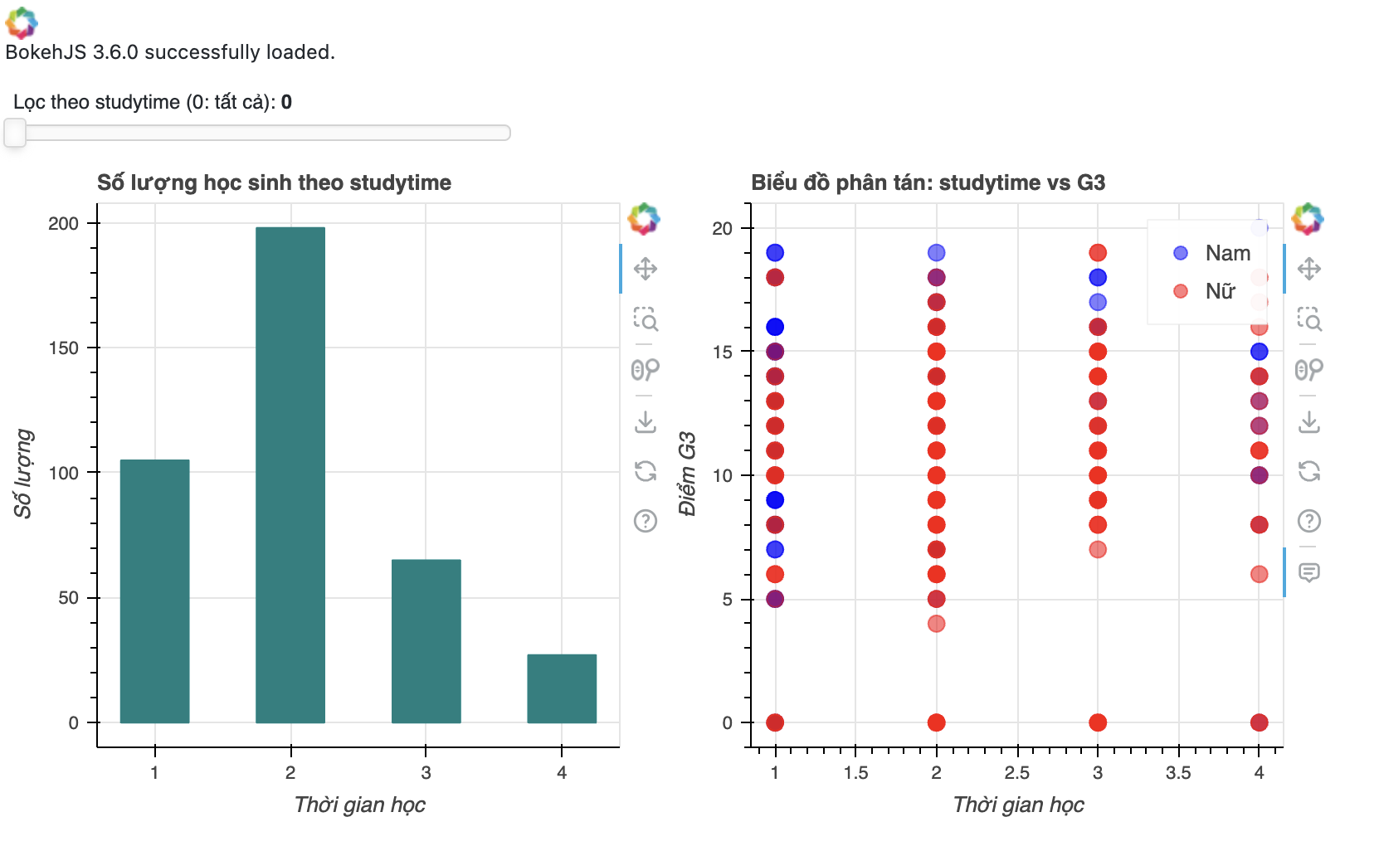

3. Kiểm định thống kê với giả thuyết

3.1. t-test
Giả thuyết kiểm định:
H0 (Giả thuyết không): Không có sự khác biệt đáng kể về điểm G3 giữa học sinh nghỉ nhiều và nghỉ ít.
H1 (Giả thuyết đối): Học sinh nghỉ nhiều có điểm G3 trung bình thấp hơn đáng kể so với học sinh nghỉ ít.

Code:

from scipy.stats import ttest_ind

# Tính trung bình của absences
mean_absences = df['absences'].mean()

# Chia thành hai nhóm
group_high_abs = df[df['absences'] > mean_absences]['G3'] # Nhóm nghỉ cao (> trung bình)
group_low_abs = df[df['absences'] <= mean_absences]['G3'] # Nhóm nghỉ thấp (≤ trung bình)

# Thực hiện t-test (kiểm định hai mẫu độc lập)
# Dùng alternative='greater' vì ta muốn kiểm định nhóm nghỉ nhiều có điểm thấp hơn.
t_stat, p_value = ttest_ind(group_high_abs, group_low_abs, alternative='greater')

# In kết quả
print(f"Trung bình absences: {mean_absences:.2f}")
print(f"Trung bình G3 (nhóm nghỉ cao): {group_high_abs.mean():.2f}")
print(f"Trung bình G3 (nhóm nghỉ thấp): {group_low_abs.mean():.2f}")
print(f"t-statistic: {t_stat:.4f}")
print(f"p-value: {p_value:.4f}")

# Kết luận
alpha = 0.05
if p_value < alpha:
print("Kết luận: Bác bỏ giả thuyết H0. Có bằng chứng thống kê cho thấy học sinh có số ngày nghỉ cao (absences > trung bình) có trung bình điểm G3 thấp hơn đáng kể so với học sinh có số ngày nghỉ thấp (absences ≤ trung bình).")
else:
print("Kết luận: Không bác bỏ giả thuyết H0. Không có bằng chứng thống kê đủ mạnh để kết luận rằng học sinh có số ngày nghỉ cao có trung bình điểm G3 thấp hơn đáng kể.")

Kết quả cho ra:
Trung bình absences: 5.71
Trung bình G3 (nhóm nghỉ cao): 10.84
Trung bình G3 (nhóm nghỉ thấp): 10.17
t-statistic: 1.3983
p-value: 0.0814
Kết luận: Không bác bỏ giả thuyết H0. Không có bằng chứng thống kê đủ mạnh để kết luận rằng học sinh có số ngày nghỉ cao có trung bình điểm G3 thấp hơn đáng kể.

3.2. z-test
Giả thuyết kiểm định:
H0 (giả thuyết không): Trung bình điểm G3 của nhóm studytime ≤ 2 bằng trung bình G3 của toàn bộ mẫu (không có sự khác biệt đáng kể).
H1 (giả thuyết đối): Trung bình điểm G3 của nhóm studytime ≤ 2 khác biệt đáng kể so với trung bình G3 của toàn bộ mẫu.
Giả định một α mặc định (ví dụ: 0.05) nếu cần kết luận cụ thể, nhưng điều này cần được minh bạch.

Code:
from statsmodels.stats.weightstats import ztest
import numpy as np

# Tính trung bình G3 toàn bộ mẫu
mean_G3 = df['G3'].mean()
print(f"Trung bình G3 toàn bộ mẫu: {mean_G3:.2f}")

# Lọc nhóm studytime ≤ 2
group_study_le2 = df[df['studytime'] <= 2]['G3']
mean_study_le2 = group_study_le2.mean()
print(f"Trung bình G3 của nhóm studytime ≤ 2: {mean_study_le2:.2f}")

# Thực hiện z-test
z_stat, p_value = ztest(group_study_le2, value=mean_G3, alternative='two-sided')

# Báo cáo kết quả
print(f"z-test: z-statistic = {z_stat:.4f}, p-value = {p_value:.4f}")

# Kết luận
alpha = 0.05
if p_value < alpha:
print("Kết luận: Bác bỏ H0, trung bình G3 của nhóm studytime ≤ 2 khác biệt đáng kể so với trung bình toàn bộ.")
else:
print("Kết luận: Không bác bỏ H0, không có đủ bằng chứng để nói trung bình G3 của nhóm studytime ≤ 2 khác biệt với trung bình toàn bộ.")

Kết quả:
Trung bình G3 toàn bộ mẫu: 10.42
Trung bình G3 của nhóm studytime ≤ 2: 10.13
z-test: z-statistic = -1.1132, p-value = 0.2656
Kết luận: Không bác bỏ H0, không có đủ bằng chứng để nói trung bình G3 của nhóm studytime ≤ 2 khác biệt với trung bình toàn bộ.

4. Phân tích và báo cáo

4.1. Giới thiệu tập dữ liệu, lý do chọn file, mục tiêu phân tích.
- Tập dữ liệu: Sử dụng tập "`student-mat.csv`" từ UCI Machine Learning Repository, chứa thông tin về hiệu suất học tập môn Toán của học sinh (điểm G1, G2, G3, thời gian học - studytime, số ngày nghỉ - absences, giới tính - sex, v.v.).
- Lý do chọn: Tập dữ liệu phong phú, có nhiều biến số (33 cột) liên quan đến hoàn cảnh cá nhân, gia đình, và thói quen học tập, phù hợp để phân tích ảnh hưởng đến điểm số. Đồng thời môn toán cũng là một môn yêu thích của em
- Mục tiêu: Xác định các yếu tố ảnh hưởng đến điểm G3 (điểm cuối kỳ), sử dụng trực quan hóa và kiểm định thống kê để đưa ra kết luận.

4.2. Mô tả 3 biểu đồ, lý do chọn, xử lý dữ liệu(nếu có)

4.2.1. Biểu đồ cột(Matplotlib) – Số học sinh theo studytime
Cách tạo:
- Bước 1: Thêm thư viện matplotlib `import matplotlib.pyplot as plt`
- Bước 2: Tạo biểu đồ cột bằng lệnh `bar_plot_studytime = df['studytime'].value_counts().sort_index()`, để đếm số học sinh theo từng mức studytime (1: <2 giờ, 2: 2-5 giờ, 3: 5-10 giờ, 4: >10 giờ).

Lý do chọn: Hiển thị phân phối thời gian học, giúp đánh giá mức độ phổ biến của từng nhóm.

Xử lý dữ liệu: Không cần xử lý, nhưng đảm bảo dữ liệu G3 và studytime không có giá trị thiếu.

4.2.2. Biểu đồ phân tán(Seaborn lmplot) – studytime vs G3 theo sex(giới tính)
Cách tạo:
- Bước 1: Thêm hai thư viện matplotlib `import matplotlib.pyplot as plt` và thư viện seaborn `import seaborn as sns`
- Bước 2: Tạo thêm cột `df['studytime_sq'] = df['studytime'] ** 2` vào DataFrame
- Bước 3: Dùng lệnh `sns.lmplot(x='studytime', y='G3', data=df, hue='sex', order=2, markers=["o", "x"], palette='Set1')` để dùng lmplot
- Dùng `order=2` để vẽ đường hồi quy bậc hai (parabol), tức là phi tuyến để xác định rõ hơn
- Dùng `platte='Set1'` để hiện thị màu sắc rõ ràng cho từng giới tính

Lý do chọn: Kiểm tra mối quan hệ giữa thời gian học(studytime) và điểm G3, đồng thời so sánh sự khác biệt giữa nam và nữ.

Xử lý dữ liệu: Không cần xử lý, nhưng đảm bảo dữ liệu G3 và studytime không có giá trị thiếu.

4.2.3. Biểu đồ hộp(Seaborn boxplot) – Phân phối G3 theo studytime
Cách tạo:
- Bước 1: Thêm hai thư viện matplotlib `import matplotlib.pyplot as plt` và thư viện seaborn `import seaborn as sns`
- Bước 2: Tạo boxplot bằng lệnh `sns.boxplot(x='studytime', y='G3', hue='studytime', data=df, palette="coolwarm", legend=True)`
- Dùng `hue='studytime'`để có thể sử dụng `palette="coolwarm"` giúp phân biệt màu từng box của studytime.
- Dùng `legend=True` để hiện thị chú thích.

Lý do chọn: Hiển thị phân bố, trung vị, và độ lệch của G3 theo thời gian học, giúp phát hiện xu hướng từ đó khuyến cáo học sinh nên dành bao nhiêu thời gian cho một tuần để cải thiện điểm số cũng như điều chỉnh phương pháp học cho hiệu quả.

Xử lý dữ liệu: Loại bỏ giá trị ngoại lai (outliers) nếu cần bằng cách lọc G3 > 0 và < 20.

4.3. Phân tích xu hướng từ biểu đồ và kết quả kiểm định (với dữ liệu: yếu tố nào ảnh hưởng đến điểm G3?).

4.3.1. Phân tích từ biểu đồ
- Biểu đồ cột: Số học sinh tập trung nhiều ở studytime = 2 (2-5 giờ mỗi tuần), trong khi rất ít học sinh ở studytime = 4 (>10 giờ). Điều này cho thấy đa số học sinh không dành quá nhiều thời gian cho việc học.
- Biểu đồ phân tán: Xu hướng G3 tăng nhẹ khi studytime tăng, nhưng không rõ ràng; nam và nữ có xu hướng tương tự, không có khác biệt lớn.
- Biểu đồ hộp: Trung vị G3 tăng dần từ `studytime = 1` đến `studytime = 4`, cho thấy xu hướng tích cực: học sinh dành nhiều thời gian học hơn có xu hướng đạt điểm trung bình cao hơn. Trung vị G3 cao hơn ở studytime = 3 và 4, nhưng có nhiều ngoại lai ở studytime = 1 và 2, cho thấy thời gian học dài hơn có thể cải thiện điểm số.

4.3.2. Phân tích từ kết quả kiểm định (từ công việc 3)

4.3.2.1. t-test
- Sự khác biệt về trung bình G3: Trung bình G3 của nhóm nghỉ cao (10.84) cao hơn một chút so với nhóm nghỉ thấp (10.17), với chênh lệch khoảng 0.67 điểm. Điều này đi ngược lại giả thuyết ban đầu rằng học sinh nghỉ nhiều sẽ có điểm thấp hơn. Tuy nhiên:
- Chênh lệch này không lớn và không đạt ý nghĩa thống kê (p-value = 0.0814 > 0.05).
- p-value 0.0814 khá gần với ngưỡng 0.05, cho thấy có một xu hướng nhẹ (nhưng không đủ mạnh) rằng số ngày nghỉ có thể ảnh hưởng đến điểm số, nhưng cần thêm dữ liệu hoặc mẫu lớn hơn để xác nhận.
- Ý nghĩa của t-statistic: Giá trị t-statistic = 1.3983 cho thấy sự khác biệt giữa hai nhóm không quá lớn so với độ biến thiên trong dữ liệu (được đo bằng sai số chuẩn). Điều này củng cố kết luận rằng không có sự khác biệt đáng kể.

4.3.2.2. z-test
- Sự khác biệt về trung bình G3: Trung bình G3 của nhóm studytime ≤ 2 (10.13) thấp hơn một chút so với trung bình toàn bộ (10.42), với chênh lệch chỉ 0.29 điểm. Chênh lệch này rất nhỏ và không đạt ý nghĩa thống kê (p-value = 0.2656).
- Ý nghĩa của z-statistic: Giá trị z-statistic = -1.1132 cho thấy sự lệch giữa trung bình nhóm studytime ≤ 2 và trung bình toàn bộ là không đáng kể (theo đơn vị sai số chuẩn). Giá trị âm cho thấy trung bình nhóm thấp hơn một chút, nhưng không đủ lớn để có ý nghĩa thống kê.
- p-value cao: Với p-value = 0.2656, khả năng quan sát được sự khác biệt này nếu H0 đúng (tức là trung bình hai nhóm không khác biệt) là khá cao (26.56%). Điều này củng cố rằng thời gian học ít (studytime ≤ 2) không tạo ra sự khác biệt đáng kể về G3 so với toàn bộ mẫu.

4.3.2.3. Kết luận cuối cùng
Yếu tố ảnh hưởng chính đến G3: Trong tập dữ liệu này, không có yếu tố nào trong số studytime, absences, hoặc sex được xác định là ảnh hưởng mạnh mẽ đến G3 (do p-value > 0.05 trong cả t-test và z-test). Tuy nhiên:

- Thời gian học (studytime) là yếu tố có ảnh hưởng nhẹ nhất, với xu hướng trung vị G3 tăng khi studytime tăng (theo biểu đồ hộp), nhưng không đạt ý nghĩa thống kê (p-value = 0.2656). Điều này cho thấy studytime có vai trò hỗ trợ, nhưng không phải yếu tố quyết định.
- Số ngày nghỉ (absences) không có tác động thống kê rõ ràng (p-value = 0.0814), dù có xu hướng nhẹ rằng nghỉ nhiều có thể ảnh hưởng tiêu cực.
- Giới tính (sex) không ảnh hưởng đến G3.
- Yếu tố khác (phương pháp học, năng lực cá nhân, hỗ trợ): Những yếu tố này dường như đóng vai trò quan trọng hơn, như được phản ánh qua các ngoại lai và sự biến thiên lớn trong G3 bất kể studytime hoặc absences.

4.4. Đề xuất ít nhất 2 cách cải thiện kết quả học tập, dựa trên dữ liệu và kiểm định.

4.4.1. Tăng thời gian học tập hiệu quả (studytime) và cải thiện phương pháp học tập
- Cơ sở:
- Biểu đồ hộp cho thấy trung vị G3 tăng từ studytime = 1 đến 4, với nhóm studytime = 3 (5-10 giờ) và 4 (>10 giờ) có trung vị cao hơn (12 và 12.5) so với nhóm học ít (10.5 và 11). Điều này cho thấy thời gian học dài hơn có xu hướng cải thiện điểm số.
- z-test (p-value = 0.2656) không cho thấy sự khác biệt đáng kể, nhưng xu hướng nhẹ cho thấy học ít (studytime ≤ 2) có thể dẫn đến điểm thấp hơn (10.13 so với 10.42 trung bình toàn bộ).
- Biểu đồ cột cho thấy đa số học sinh chỉ học ở mức studytime = 2 (2-5 giờ), ít học sinh đạt studytime = 4 (>10 giờ), cho thấy tiềm năng cải thiện nếu tăng thời gian học.
- Ngoại lai ở studytime = 1 và 2 (điểm cao dù học ít) cho thấy hiệu quả học tập cá nhân đóng vai trò quan trọng.

- Cách thực hiện:
- Khuyến khích học sinh tăng thời gian học lên mức tối thiểu 5-10 giờ/tuần (studytime = 3)**: Giáo viên và phụ huynh có thể đặt mục tiêu học tập cụ thể, ví dụ: dành thêm 1-2 giờ mỗi ngày để ôn bài hoặc làm bài tập.
- Nâng cao hiệu quả học tập: Tổ chức các buổi hướng dẫn về phương pháp học tập hiệu quả (ví dụ: kỹ năng ghi chú, quản lý thời gian, học nhóm), đặc biệt cho học sinh có studytime ≤ 2, để họ đạt điểm cao hơn mà không cần tăng quá nhiều thời gian học.
- Nhân rộng mô hình từ ngoại lai tích cực: Học sinh đạt điểm cao dù học ít (ngoại lai ở studytime = 1, 2) có thể chia sẻ kinh nghiệm học tập (phương pháp, tài liệu) để giúp các bạn khác cải thiện.

4.4.2. Tăng thời gian học tập hiệu quả (studytime) và cải thiện phương pháp học tập
- Cơ sở:
- t-test (p-value = 0.0814) không bác bỏ H0, nhưng giá trị p gần 0.05 cho thấy xu hướng tiềm tàng rằng số ngày nghỉ cao (absences > 5.71) có thể làm giảm G3 (dù trung bình nhóm nghỉ cao là 10.84, cao hơn nhóm nghỉ thấp 10.17, nhưng chênh lệch không đáng kể).
- Biểu đồ hộp cho thấy nhiều ngoại lai tiêu cực (G3 ≈ 0) ở các nhóm studytime, có thể liên quan đến việc vắng học (như bỏ thi hoặc không nộp bài), làm giảm trung bình G3.
- Việc giảm số ngày nghỉ có thể giúp học sinh duy trì sự ổn định trong học tập và tiếp cận đầy đủ kiến thức.

- Cách thực hiện:
- Khuyến khích tham gia đầy đủ: Nhà trường và phụ huynh cần tạo động lực cho học sinh tham gia lớp học đều đặn, ví dụ: khen thưởng học sinh có tỷ lệ đi học cao, tổ chức các buổi học thú vị để tăng hứng thú.
- Hỗ trợ học sinh nghỉ nhiều: Đối với học sinh có absences cao (trên 5.71 ngày), cần tìm hiểu lý do (sức khỏe, gia đình, tâm lý) và cung cấp hỗ trợ như lớp học bù, tài liệu học tập, hoặc tư vấn tâm lý.
- Giảm tác động của absences: Cung cấp tài liệu học trực tuyến hoặc ghi hình bài giảng để học sinh vắng mặt vẫn có thể theo kịp chương trình, giảm nguy cơ bị tụt lại và đạt điểm thấp (G3 ≈ 0).

Kết luận: Hai đề xuất trên tập trung vào việc cải thiện thời gian học (studytime) và giảm số ngày nghỉ (absences), vì đây là hai yếu tố có ảnh hưởng tiềm tàng đến G3, dù không đạt ý nghĩa thống kê mạnh. Đồng thời, cần chú trọng đến hiệu quả học tập cá nhân (phương pháp học, hỗ trợ) để tối ưu hóa kết quả học tập của học sinh.

TÀI LIỆU THAM KHẢO
[1] J. Rioux, Data Analysis with Python and PySpark. Shelter Island, NY: Manning Publications, Mar. 2022.

